Witajcie Moi Drodzy
Jak tam samopoczucie po Świętach ?? Odpoczęliście troszkę ???
Dużo macie zadane na jutro??

Dziś jest obchodzony jest Światowy dzień Medyka.
Pewnie niektórzy z Waszych rodziców pracują w zawodzie lekarza.

Co by było, gdyby nikt nie był lekarzem?

Lekarz to osoba, która posiada wiedzę i kwalifikację do leczenia ludzi. Lekarz zajmuje się utrzymywaniem lub przywracaniem zdrowia poprzez badanie, diagnozowanie, prognozowanie i leczenie chorób, urazów i innych schorzeń fizycznych i umysłowych

Lekarz leczy nas, gdy coś dolega, ale jak myślicie co wpływa na nasze zdrowie?
Na nasze zdrowie wpływ ma kilka czynników, m.in:
- zdrowe odżywianie
- ruch
- światło słoneczne
- woda
- odpoczynek
Dzięki tym czynnikom dbamy o nasz organizm a przede wszystkim o "białych żołnierzy", którzy znajdują się wewnątrz nas i jest ich miliony! Kto to taki? Sprawdźcie sami!

Zapraszam do obejrzenia :
https://youtu.be/xxpxXjQzNqk

No to teraz powiedzcie mi, co potrzebuje lekarz w swoje pracy:
https://wordwall.net/resource/1732538/religia/kt%C3%B3re-przedmioty-nale%C5%BC%C4%85-do-lekarza

Numery alarmowe znamy… Pewnie, ze znamy to teraz możemy zaśpiewać razem :
https://www.youtube.com/watch?v=EoeHbcDItx0&t=15s

Ale musimy tez pamiętać aby zdrowo się odżywiać
Warzywa i owoce : https://www.youtube.com/watch?v=ZzYZFbO0CAY
Zbilansowana dieta dziecka : https://www.youtube.com/watch?v=ltr6xhuHvO4
Woda i napoje : https://www.youtube.com/watch?v=6IFZKkybDOY
Aktywność fizyczna : https://www.youtube.com/watch?v=jgJOS26G1wY&t=70s

Smacznie i ładnie
Moja propozycja dla Was to wesołe kanapki
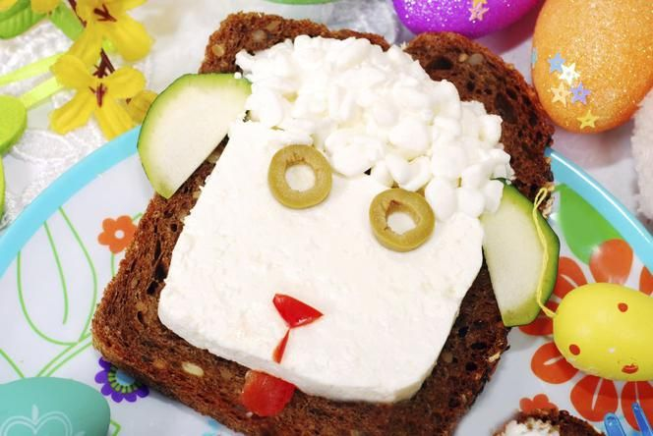

Kanapka owieczka
Składniki:
- ser biały
- serek wiejski
- papryka
- oliwki
- ogórek

Kanapka byczek
Składniki:
- sałata
- salami
- szynka drobiowa
- chleb ciemny
- chleb jasny
- papryka
- oliwki
- jajko
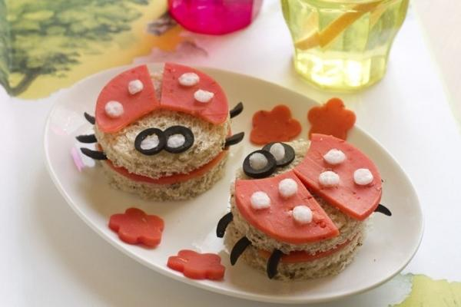

Kanapki biedronki
Składniki:
- oliwki czarne
- chleb jasny
- szynka (czerwona)
- ser biały

Kanapka myszka
Składniki:
- bułka z sezamem
- pomidorki koktajlowe
- salami
- ser żółty
- sałata
- szynka
- oliwki zielone
- oliwki czarne
- pieprz

Kolorowe kanapki motylki
Składniki:
- rzodkiewka
- serek wiejski
- ogórek
- chleb jasny

Dziękuję za wspólnie spędzony czas. Dajcie znać czy skorzystaliście z propozycji kanapek
Pozdrawiam Pani Justyna Kraśnicka

